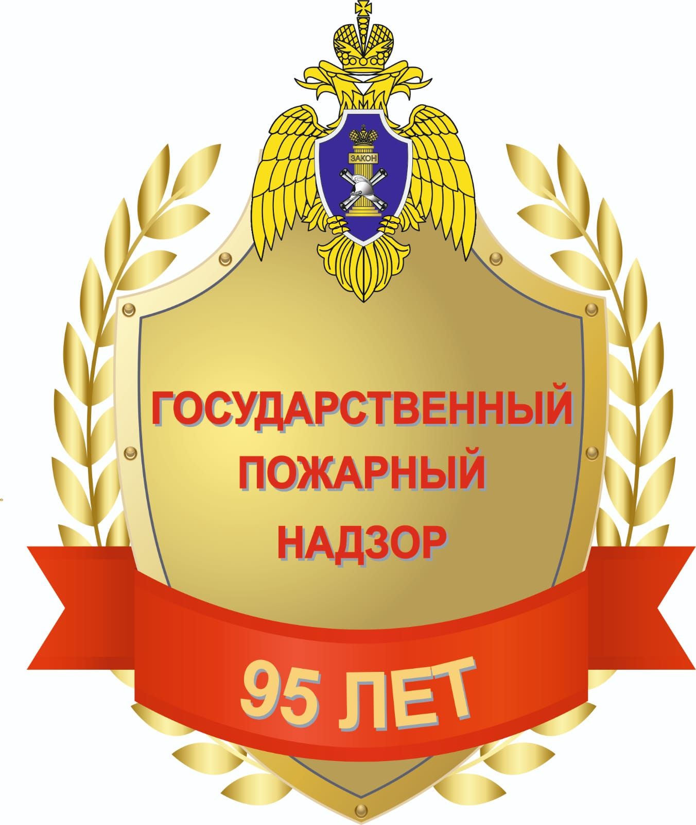 | 18 июля 2022 года исполняется 95 лет со дня образования государственного пожарного надзора.  Начало советского периода развития пожарного дела определил декрет СНК «Об организации государственных мер борьбы с огнем» от 1918 года, которым была создана Государственная пожарная охрана Советской России.  История возникновения государственного пожарного надзора начинается с подписания 18 июля 1927 г. Всероссийским центральным исполнительным комитетом и Советом народных комиссаров «Положения об органах Государственного пожарного надзора РСФСР».
Одним из основоположников организации государственного пожарного надзора по праву считается Александр Георгиевич Кривошеев - заведующий Центральным пожарным отделом (ЦПО) с июля 1920 года по февраль 1924 года.
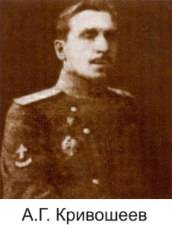 | Именно в этот период впервые был поставлен вопрос об организации этой структуры.  После 1921 года, взяв курс на индустриализацию, страна превратилась в большую стройку. Возводились сотни новых объектов с современной материально-технической базой. Они имели новые современные архитектурно-планировочные решения, при их возведении использовались новые материалы, внедрялись новые технологические установки и процессы и т.д. Появились новые производства, в том числе и пожароопасные.
В 1923 году состоялась первая Всероссийская пожарная конференция (с участием в её работе Председателя ВЦИК М.И. Калинина, представителе ВСНХ, ряда наркоматов).
В результате ее работы были сформулированы основные направления развития пожарной охраны на последующий период, в том числе и организации государственного пожарного надзора, проект Постановления который был принят на 2-ой пожарно-технической конференции 18 мая 1926 года. И в этом немалая заслуга Александра Георгиевича Кривошеева.
В последующем было разработано Положение «Об органах государственного пожарного надзора РСФСР», утвержденное ВЦИК и СНК РСФСР 18 июля 1927 года, в этом документе законодательно утверждаются функции государственного пожарного надзора.
С образованием Госпожнадзора началось проведение планомерных профилактических мероприятий. В первую очередь на всех крупных предприятиях страны стали проводиться пожарно-технические обследования, а вопросы пожарной безопасности стали предметом широкой агитации и пропаганды.
Наряду с надзорно-профилактической деятельностью инспекторы стали уделять особое внимание пропаганде пожарно-технических знаний среди населения.
В 1930 году приказом ВСНХ (высший совет народного хозяйства) от 18.01.1930 № 504 «Об образовании в местных органах ВСНХ РСФСР пожарных инспекций» всем краевым и областным СНХ, ЦСНХ и наркомпромторгам автономных республик предлагалось образовать в своих аппаратах пожарную инспекцию.
Несмотря на промышленный рост в стране, количество пожаров (самый объективный показатель эффективности деятельности государственного пожарного надзора) к 1930 году по сравнению с 1927 годом снизилось в 1,5 раза – со 150580 до 100403.
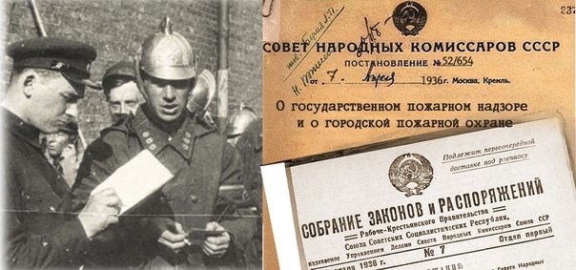 | Важным шагом в последующем развитии пожарно-профилактической деятельности стало Постановление ЦИК и СНК от 7 апреля 1936 года № 52/654, которое утвердило новое Положение «О государственном пожарном надзоре», определившее основные функции и права органов ГПН.
О правильности принимаемых решений свидетельствует статистика того времени: к 1941 году количество пожаров снизилось до 71,8 тысяч.
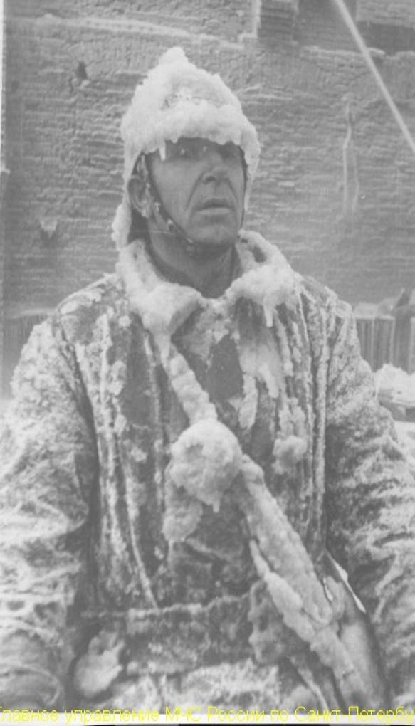 | С первых дней войны пожарная охрана была переведена на особый режим работы. Понимая, что, как и в прежние времена, одним из средств ведения войны является огонь, работниками ГПН организуется всеобщее обучение гражданского населения приемам тушения зажигательных бомб, организации противопожарной защиты зданий и сооружений. 13 сентября 1942 года вышло Постановление СНК СССР «Об ответственности за нарушение правил пожарной безопасности», которое, несомненно, усилило эффективность работы по предупреждению пожаров. Работники Госпожнадзора именно в дни Отечественной
войны широко применяли методы активной профилактической работы. Обнаруженные нарушения противопожарных правил устраняли тут же, в ходе обследований и проверок.Личный состав пожарной охраны военного периода наряду с летчиками, танкистами, саперами, разведчиками внес свой вклад в книгу мужества, героизма, стойкости и самоотверженности.
Плодотворная работа инспекторского состава государственного пожарного надзора по предупреждению пожаров дала положительные результаты: в послевоенные годы количество пожаров, несмотря на грандиозные темпы роста промышленных предприятий и других объектов в стране, практически не изменилось. При этом с 1951 по 1956 год из 1566 городов страны в 1261 или 80,5% не было зарегистрировано ни одного крупного пожара.
В 70-х годах в соответствии с директивой МВД СССР, подготовленной ГУПО, совершенствование работы пожарной охраны должно было осуществляться за счет внедрения в практику научно-технических достижений. В этот период широкое внедрение получила пожарная автоматика. За короткий срок около 2 млн. объектов были оборудованы системами автоматического обнаружения пожаров. Активно внедрялись системы пожаротушения. В результате проведенных профилактических мероприятий только за период 1966-1970 годов было предупреждено свыше 1 млн. пожаров, причем почти 100 тыс. пожаров были ликвидированы с минимальным материальным ущербом. Только за счет внедрения пожарной автоматики от огня было спасено материальных ценностей на сумму более 3 млн. руб.
С середины 80-х годов страна вступает в новую эпоху социально-политических реформ. Практически во всех отраслях народного хозяйства происходит резкий спад: к 90-му году страна по экономическим показателям откатилась на позиции 80-го года. Подробный анализ сложившегося положения, подготовленный специалистами государственного пожарного надзора, был изложен Президенту России в докладе «Горящая Россия». Реакцией на доклад стал подписанный 21 декабря 1994 года Президентом Российской Федерации Федеральный закон «О пожарной безопасности».
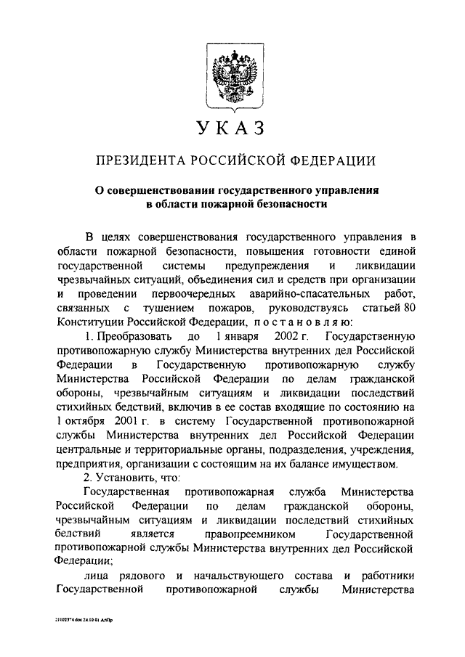 | Указом № 1309 Президента Российской Федерации от 9 ноября 2001 года Государственная противопожарная служба Министерства внутренних дел Российской Федерации с 1 января 2002 года преобразована в Государственную противопожарную службу Министерства Российской Федерации по делам гражданской обороны, чрезвычайным ситуациям и ликвидации последствий стихийных бедствий. С этого периода начинается отсчет времени нового этапа развития государственного пожарного надзора.  Сегодня Государственный пожарный надзор МЧС России – это не только мощная и результативная система предупреждения и профилактики пожаров,
реализации эффективных мер по защите населения и материальных ценностей от огня, но и эффективная защита интересов личности, общества и государства от чрезвычайных ситуаций, а также от опасностей, возникающих при ведении военных действий или вследствие этих действий.

